Prosedur Operasional RPJMD Sasaran

Fungsi
RPJMD Sasaran merupakan

Pelaku Operasional​​​​​​​
No | Pelaku | Fungsi
1 | Bappeda

Prasyarat Kondisional
Beberapa prasyarat kondisional dalam RPJMD Sasaran adalah sebagai berikut:
- Sasaran pembangunan yang ada pada dokumen RPJMD yang sudah ditetapkan berdasarkan Peraturan Daerah yang sudah terbit.

Proses Operasional
Berikut adalah prosedur operasional penggunaan aplikasi dalam proses pengisian ​​​​RPJMD Sasaran:
- Masuk ke Aplikasi sebagai Admin Bappeda;
- Pilih Modul RPJMD > Menu Sasaran, maka akan tampil list RPJMD Sasaran Pembangunan. Tampilan aplikasi sebagai berikut:​​​​​​​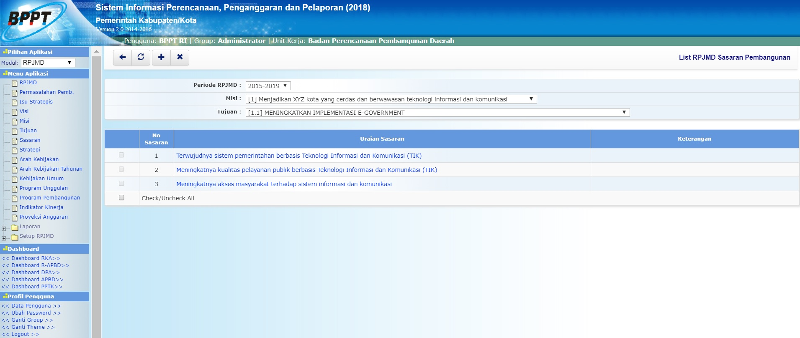
- Untuk menambahkan data RPJMD Sasaran, klik tombol pada toolbar di atas, maka akan ditampilkan form isian untuk tambah RPJMD Sasaran sebagai berikut:​​​​​​​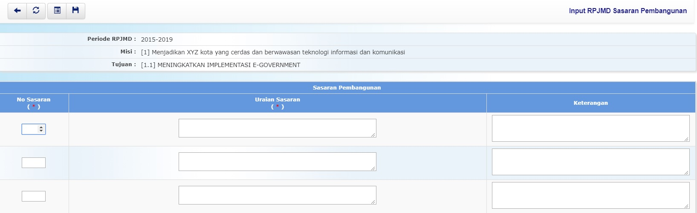
- Pilihan Periode RPJMD dipilih dengan periode RPJMD 5 tahun berkenaan;
- Pilihan Misi dipilih dengan misi pembangunan, untuk memfilter pilihan Tujuan Pembangunan dibawahnya;​​​​​​
- Pilihan Tujuan dipilih dengan tujuan pembangunan;
- Kolom No Sasaran diisi dengan nomor urut sasaran pembangunan;
- Kolom Uraian Sasaran diisi dengan uraian sasaran pembangunan;
- Kolom Keterangan diisi dengan keterangan umum tentang sasaran pembangunan daerah dalam RPJMD;
- Pastikan semua isian data benar, kemudian tekan tombol penyimpanan data di toolbar atas untuk menyimpan data-data yang telah diisikan.​​​​​​
Setelah data tujuan pembangunan tersimpan, maka perlu ditambahkan indikator pada tujuan permbangunan tersebut. Pengisian formulir Indikator Tujuan Pembangunan pada aplikasi sebagai berikut:
- Klik Uraian Tujuan pada Halaman List RPJMD Tujuan Pembangunan, maka akan masuk ke Halaman Detail RPJMD Tujuan Pembangunan seperti tampilan berikut:
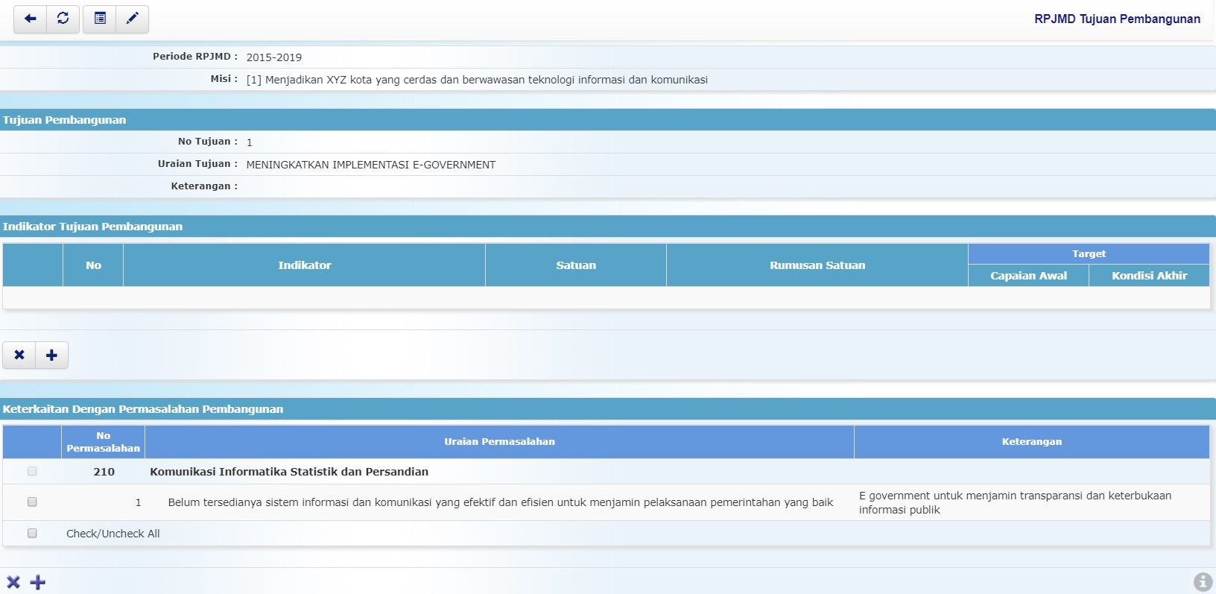detail_tujuan.jpg
- Klik tombol di bagian tengah tampilan view Detail RPJMD Tujuan Pembangunan, maka akan ditampilkan form pengisian untuk tambah indikator tujuan pembangunan sebagai berikut:​​​​​​​​​​​​​​​​​​​​​
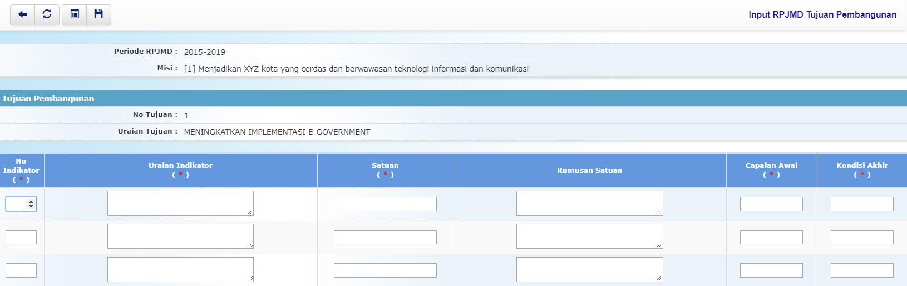indikator_tujuan.jpg
- Kolom No Indikator diisi dengan nomor urut indikator tujuan pembangunan daerah terkait;
- Kolom Uraian Indikator diisi dengan uraian indikator tujuan pembangunan daerah terkait;
- Kolom Satuan diisi dengan satuan indikator;
- Kolom Rumusan Satuan diisi dengan rumusan satuan indikator;
- Kolom Capaian Awal diisi dengan target capaian awal indikator;
- Kolom Kondisi Akhir diisi dengan target kondisi akhir indikator;
- Klik tombol untuk menyimpan data indikator.

